APROL – Haute disponibilité à tous les niveaux
Système de contrôle de process avec redondance de serveurs, de réseaux de terrain et d'automates
A partir de la version 4.0, le système de contrôle de process APROL de B&R fournit une protection maximale contre les défaillances. APROL permet de mettre en place des sytèmes redondants à quatre niveaux différents : réseaux bus de terrain, automates, serveurs runtime, stations opérateurs. Si le système pilotant le process tombe en panne, un système identique tournant auparavant en parallèle prend la main sur toutes les tâches. Ceci évite les arrêts de production, améliore la fiabilité du process et assure une qualité produit constante.
Redondance avec matériel standard
Depuis quelque temps déjà, B&R offre la possibilité de réaliser la redondance d'automates en utilisant des composants standard du système de contrôle X20. Ceci permet de s'affranchir de tout matériel spécialisé et donc coûteux. Les ordinateurs de contrôle standard de la gamme Automation PC de B&R sont aussi bien adaptés pour la réalisation de systèmes à serveurs redondants. Les serveurs contiennent non seulement des archives d'historique, mais aussi des applications critiques comme la base de données temps réel ainsi que les serveurs d'alarmes et de tendances. Sans redondance, une défaillance de l'un d'entre eux pourrait avoir des conséquences graves.
Temps de recouvrement de quelques millisecondes seulement
Les automates ou serveurs actif et redondant s'échangement constamment des données via une liaison de redondance. En cas de défaillance de l'unité active, le puissant réseau temps réel Ethernet POWERLINK permet à l'autre automate de prendre la main sur le process en seulement quelques millisecondes.
Avec APROL, les stations opérateurs redondantes peuvent être réalisées avec des composants standard. En outre, avec POWERLINK, B&R offre la possibilité de réaliser un bus de terrain redondant. APROL permet également de metre en œuvre une redondance de bus de terrain avec des systèmes tiers.
La redondance est activée ou désactivé via de simples options de configuration.

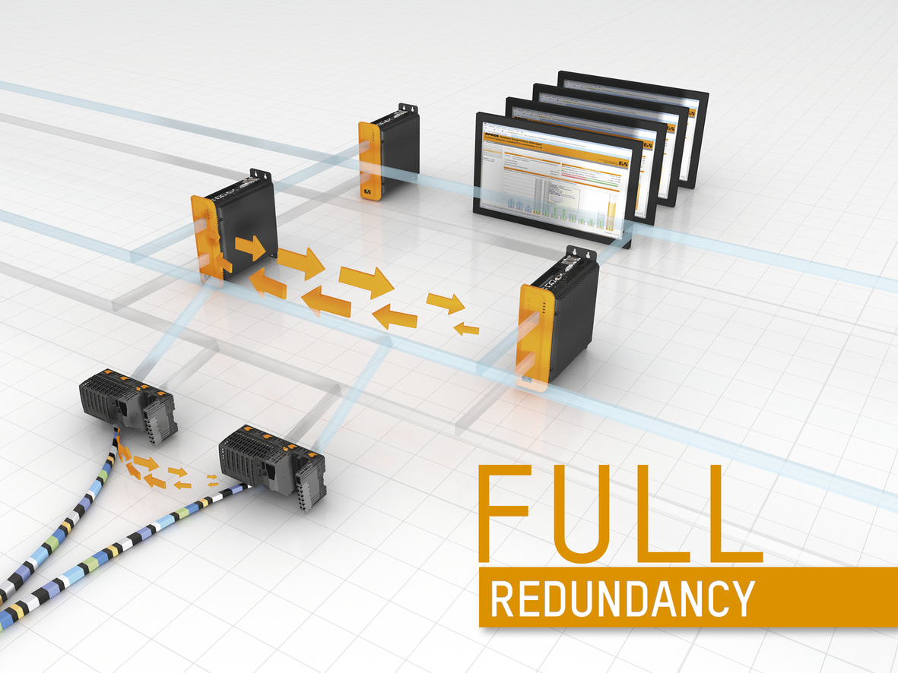
Le système de contrôle de process APROL de B&R permet de construire des systèmes à haute disponibilité avec des composants standard et à quatre niveaux : réseaux bus de terrain, automates, serveurs runtime, stations opérateurs.

A propos de B&R
B&R est une société d'automatismes innovante dont le siège social est basé en Autriche et qui dispose d'agences partout dans le monde. Le 6 juillet 2017, B&R est devenue une business unit du groupe ABB. Comptant parmi les leaders de l’automatisation industrielle, B&R allie technologies avancées et ingénierie de haut niveau pour fournir à ses clients, dans la quasi-totalité des industries, des solutions complètes pour l’automatisation de machines et de lignes, le contrôle de mouvements, la visualisation et la sécurité intégrée. En s’appuyant sur des standards de communication IoT Industriel comme OPC UA, POWERLINK et openSAFETY, et sur le puissant environnement de développement logiciel Automation Studio, B&R façonne l'avenir de l'ingénierie des automatismes. Forte de son leadership technologique, la société puise sa capacité d'innovation dans sa volonté de simplifier les processus et d'aller au-delà des attentes des clients.
Pour plus d'informations : www.br-automation.com

